ACHEMA 2024：LAUDA 回顾一次成功的展会
全球市场领导者在法兰克福展示突破性新产品

Lauda-Königshofen，2024 年 6 月 17 日——全球领先的精密温度解决方案提供商 LAUDA DR. R. WOBSER 对 ACHEMA 2024 做出了极为积极的结论，ACHEMA 2024 是全球领先的过程工业贸易展览会。6 月 10 日至 14 日，法兰克福展览中心再次成为化学和制药技术、生物技术和工业环境技术领域的聚会场所。在为期五天的展会期间，来自 141 个国家的 106,000 名参观者了解了来自 56 个国家的 2,842 家参展商的产品和服务。

LAUDA 凭借现代、明亮且引人入胜的展台，向国际贸易观众展示了其最佳一面。两个新产品系列的展示，即 LAUDA Ultratemp 过程恒温器和 Universa 浴槽恒温器，以及对可持续性、能源效率和 LAUDA Command App 等数字产品的强烈关注，是这家全球市场领导者在展会上亮相的特色。在与工艺工程师、生物技术专家、工程师、化学家和其他行业专家的多次讨论中，LAUDA 的突破性制冷创新获得了广泛认可。

产品创新：Ultratemp 工艺恒温器和 Universa 浴槽恒温器
在 ACHEMA 2024 上，LAUDA 首次向公众展示了 Ultratemp 工艺恒温器：这些恒温器的性能和精度令人印象深刻，可满足生物技术和制药行业苛刻应用的最高要求。

作为一种创新解决方案，LAUDA 展示了新的 Universa 产品系列，其特点是模块化设计和控制头和浴槽的灵活组合。这些设备采用天然制冷剂和变频压缩机，可实现节能运行，尤其是在部分负荷运行中。凭借 Universa U 8 PRO、Universa U 1645 MAX 和 Universa U 845 MAX，LAUDA 在此次展会上展示了适用于实验室领域广泛应用的量身定制的高性能解决方案。

LAUDA 总裁兼首席执行官 Gunther Wobser 博士对此次展会的进展感到满意：“我们为我们的创新在 ACHEMA 2024 上受到的欢迎感到自豪。积极的反响和持续的高涨兴趣证实了我们作为全球市场领导者的地位。与上届 ACHEMA 相比，2022 年由于疫情而明显疲软，我们的注册联系人数量增加了 154%。我们认为这是对充满挑战的财政年度的一个积极信号。”

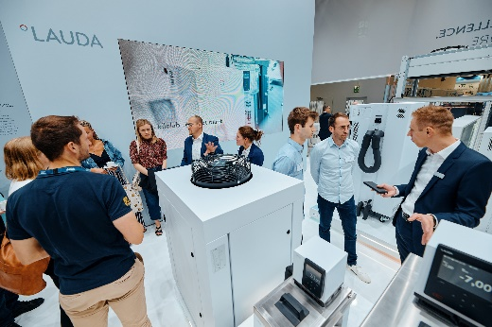 | 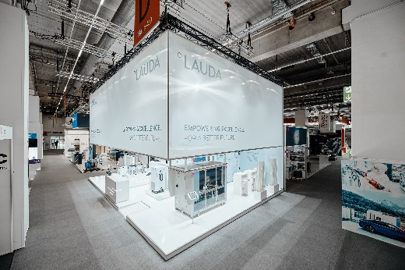
图 1：LAUDA 展台与 ACHEMA 2024 参观者 © Chris Rausch | 图 2：LAUDA ACHEMA 2024 展会展台。© Chris Rausch
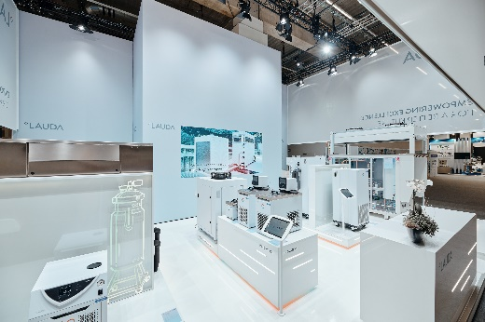 | 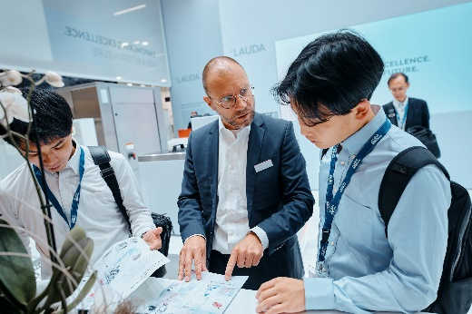
图 3：LAUDA 贸易展览会展位，展示 ACHEMA 2024 © Chris Rausch | 图 4：LAUDA 展会展台咨询 ACHEMA 2024 © Chris Rausch
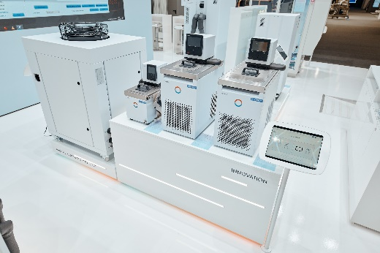 | 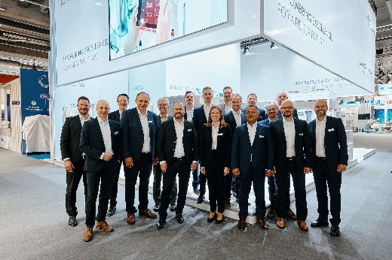
图 5：LAUDA 浴室恒温器 Universa ACHEMA 2024 © Chris Rausch | 图 6：LAUDA 展会展位与 ACHEMA 2024 团队。© Chris Rausch

我们是 LAUDA – 精确温度控制领域的世界市场领导者。我们的温度控制仪器和设备是许多重要应用的核心，为更美好的未来作出贡献。作为全方位服务供应商，我们在研究、生产和质量控制中保证最佳温度。我们是电动汽车、氢气、化学、制药/生物技术、半导体和医疗技术领域的可靠合作伙伴。凭借专业的建议和创新的解决方案，近 70 年来，我们每天都以崭新面貌支持世界各地的客户。

在公司管理方面，我们迈出的每一步都是具有决定意义的。我们关注员工成长并不断挑战自我：向着我们共同塑造的更美好未来努力。

新闻联络人
我们非常愿意向媒体提供有关我们公司、LAUDA FabrikGalerie 以及我们促进创新、数字化和创意管理项目的信息稿。我们期待与您进行开诚布公的交流 - 联系我们！

CHRISTOPH MUHR
企业公关部门负责人
电话 + 49 (0) 9343 503-349
christoph.muhr@lauda.de

LAUDA DR.R. WOBSER GMBH & CO.KG, Laudaplatz 1, 97922 Lauda-Königshofen，德国两合公司：所在地 Lauda-Königshofen，注册法院 Mannheim HRA 560069个人责任合伙人：LAUDA DR.R. WOBSER Verwaltungs-GmbH，所在地 Lauda-Königshofen，注册法院 Mannheim HRB 560226常务董事：Gunther Wobser 博士（董事长/总裁兼 CEO），Mario Englert 博士 (CFO)，Ralf Hermann 博士 (CSO)，Marc Stricker 博士 (COO)

